SPORT LOUVRE
Een rechthoekige LED plafondopbouwarmatuur uit plaatstaal met een dikte van 0,5 mm in de kleur RAL9003 (andere RAL kleuren verkrijgbaar op aanvraag) met een aluminium diffusor. De reflector is beschikbaar in polycarbonaat plexi, aluminium grille of gepolierde MIRO. Het toestel voldoet aan de DIN 18032 normen inzake mechanische resistentie en wordt verstevigd met 3 stalen draden in een witte kleur. Het toestel kan op het plafond bevestigd worden, maar kan ook gependeld worden aan de hand van een accessoire. Het toestel is beschikbaar met noodunit en is beschikbaar als opbouwtoestel of inbouwtoestel voor 60x60 plafonds.
Verkrijgbaar in volgende afmetingen:
595x595x85
620x620x85
620x310x85
1195x295x85
1245x620x85
1255x355x85
1495x295x85
1545x310x85
1545x445x85
1555x355x85
1555x450x85
1995x595x85
Beschermingsgraad: IP40
Slagvastheid: IK10
Levensduur LEDS: L90B50 50.000h
Lichtkleur: CRI80-89 2700K, 3000K, 4000K, 5700K, 6500K
CRI90-100 2700K, 3000K, 4000K, 5700K, 6500K
Dimbaar: beschikbaar met DIM DALI, DIM 1-10V
Verblindingswaarde: UGR 21,9
Certificaten: ENEC
Garantie: 2 jaar
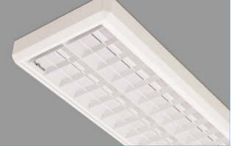
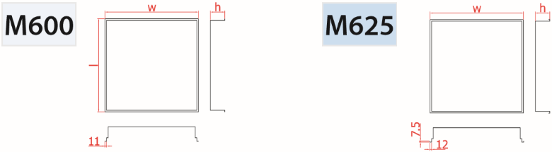
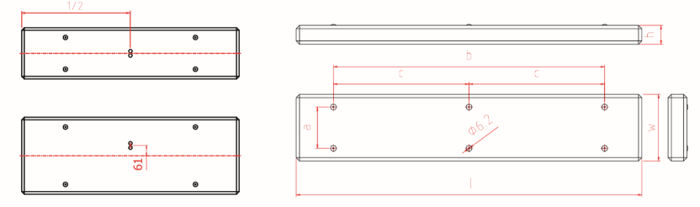
SPORT GRID
Een rechthoekige LED plafondopbouwarmatuur uit plaatstaal met een dikte van 0,5 mm in de kleur RAL9003 (andere RAL kleuren verkrijgbaar op aanvraag) met een aluminium diffusor. De reflector is beschikbaar in polycarbonaat plexi, aluminium grille of gepolierde MIRO. Het toestel voldoet aan de DIN 18032 normen inzake mechanische resistentie. en wordt verstevigd met een extra rooster bovenop de aluminium reflector. Het toestel kan op het plafond bevestigd worden, maar kan ook gependeld worden aan de hand van een accessoire. Het toestel is beschikbaar met noodunit en is beschikbaar als opbouwtoestel of inbouwtoestel voor 60x60 plafonds.
Verkrijgbaar in volgende afmetingen:
295x1280x85
1580x295x85
1580x400x85
595x595x85
295x1195x85
595x1195x85
295x1495x85
620x620x85
310x620x85
620x1245x85
310x1545x85
445x1545x85
Beschermingsgraad: IP40
Slagvastheid: IK10
Levensduur LEDS: L90B50 50.000h
Lichtkleur: CRI80-89 2700K, 3000K, 4000K, 5700K, 6500K
CRI90-100 2700K, 3000K, 4000K, 5700K, 6500K
Dimbaar: beschikbaar met DIM DALI, DIM 1-10V
Verblindingswaarde: UGR 22,2
Certificaten: ENEC
Garantie: 2 jaar
